COĞRAFYA DERSİ 9. SINIF 1. DÖNEM 3. YAZILI SORULARI (2) (TEST)

… – … EĞİTİM VE ÖĞRETİM YILI ………..……………..… OKULU 9/… SINIFI
COĞRAFYA DERSİ 1. DÖNEM 3. YAZILISI

Tarih: …/…/……
ADI SOYADI:………………………… NU:………….. PUAN:………

1) 22*Batı meridyeni üzerinde saat 22.00 ise 15*doğu meridyeni üzerinde saat kaçtır?
A)19.32 B)23.30
C)22.28 D)24.28

2) 23*Doğu meridyeni üzerinde bulunan A şehrinde güneş 06.21 de doğuyor.36* Doğu meridyeni üzerinde bulunan B şehrinde saat kaçta doğar?
A)05.29 B)06.08
C)06.34 D)07.13

3) Yerel saati 30* doğu boylamından 60 dakika ileri olan bir yerin boylamı aşağıdakilerden hangisidir?
A)15*Doğu
B)45*Doğu
C)30*Doğu
D)45*Batı

4) 33*Doğu boylamı üzerinde yer alan Ankara’da yerel saat 9.00 iken 29*Doğu boylamında yer alan İstanbul’da yerel saat kaçtır?
A)8.44 B)9.16
C)9.32 D)10.44

5) Türkiye’de yerel saat kullanılsa, 33° Doğu boylamında yer alan Ankara’da saat 09.00 iken Siirt’te 09.36 olur.
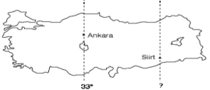
Buna göre, Siirt hangi boylam üzerindedir?
A) 38° Doğu B) 39° Doğu
C) 40° Doğu D) 41° Doğu
E) 42° Doğu

6) Yukarıdaki şekle göre, başlangıç meridyeni ile Yengeç dönencesinin kesiştiği nokta kaçıncı aralıkta yer alır?
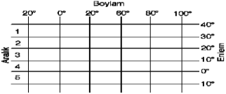
A) 1 B) 2 C) 3 D) 4 E) 5

7) Aşağıdakilerden hangisi, şekildeki X ve Y noktaları için yıl boyunca birbirinin aynıdır?
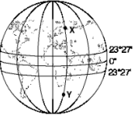
A) Gündüz süresi
B) Yerel saat
C) Güneş ışınlarının geliş açısı
D) Hâkim rüzgâr yönü
E) Yağış miktarı

8) P noktasında yerel saat 17.00 iken M ve L noktalarında yerel saat kaçtır?
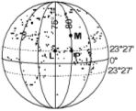
M L
A) 16.40 17.00
B) 16.10 17.20
C) 17.20 16.40
D) 17.00 16.40
E) 17.00 17.00

9) "X" kentinin yerel saat "Y" kentinden 2 saat 12 dakika ileridir. "Y" kentinin boylamı 10° doğu olduğuna göre "X" kenti (bilgi yelpazesi.net) hangi boylam üzerindedir?
A) 110° Doğu B) 43° Doğu
C) 30° Doğu D) 45° Doğu
E) 23° Batı

11)10 batı meridyeninde yerel saat 12.20'dir. Aynı anda başka bir merkezde yerel saat 10.40 ise ikinci merkezin boylamı nedir?
A) 25 Batı B) 35 Batı
C) 25 Doğu D) 35 Doğu
E) 15 Doğu

.12) 10° Batı boylamında bulunan A noktasında yerel saat 13:00 iken B ve C noktalarında yerel saat kaçtır?
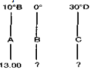
B'nin yerel saati C'nin yerel saati
A) 14:00 15:00
B) 13:50 14:50
C) 13:30 15:30
D) 14:00 16:00
E) 13:40 15:40

13) Aşağıdaki dünya profili üzerinde belirlenen A ve B noktaları ile B ve C noktalarında aşağıdakilerden hangisi her zaman aynı durumda olur?
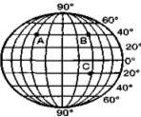
A ve B B ve C
A) Sıcaklık Yerel saat
B) Gündüz süresi Güneşin doğuş saati
C) Ekvatora uzaklık Güneşin batış saati
D) Çizgisel hız Yerel saat
E) Mevsimler Gece-gündüz süresi

14) 40° doğu meridyeninde yerel saat 13.50 iken 10° doğu meridyeninde yerel saat kaçtır?
A) 10.30 B)15.50
C) 11.50 D)12.00
E) 14.00

15) Ekvatorda 1° meridyen yayı 111 km'dir. iki paralel arasındaki uzaklık ise her yerde 111 km dir.
Yukarıdaki bilgilerden yararlanılarak aşağıdakilerden hangisi bulunamaz?
A) 0° paralelinde, 5°Batı-5° Doğu boylamları arası kuş uçuşu uzaklık
B) 40° Doğu meridyeninde 10° Kuzey-15° Kuzey enlemleri arası kuş uçuşu uzaklık
C) Başlangıç meridyeninde, dönenceler arası kuş uçuşu uzaklık
D) 45° Kuzey paralelinde 20° Batı-50° Batı boylamları arasındaki kuş uçuşu uzaklık
E) 15° Batı boylamında 2° Kuzey-7° Güney paralelleri arasındaki uzaklık

16)
I. Güneş ışınları hiçbir zaman dik gelmez
II. Önemli kara ve deniz ticaret yolları üzerindedir.
III. Batı rüzgarlarının etkisindedir.
IV. Yer şekilleri engebelidir.

Yukarıdaki özelliklerden hangileri Türkiye’ nin özel konumu ile ilgilidir?
A) I - II B) I – III
C) II – III D) II – IV
E) III – IV

17) K ve L merkezleri 30o Doğu Meridyeni üzerinde bulunmaktadır. K merkezi 30o Kuzey L merkezi ise 90o Kuzey paraleli üzerinde bulunmaktadır.
Buna göre iki merkez arasındaki uzaklık kaç km dir?
A) 666 B) 660
C) 111 D) 13320
E) 6660

18)21 Mart tarihinde E merkezinde Güneş 17.50’ de battığına göre A merkezinde Güneş saat kaçta doğar?
A) 05.10 B) 06.30
C) 06.50 D) 05.40
E) 06.20

19) 21 Mart tarihinde Iğdır’ da Güneş 06.16’ da doğdu-ğuna göre 30o Doğu Meridyeni üzerinde bulunan İzmit’te Güneş saat kaçta batar?
A) 17.24 B) 19.16
C) 19.20 D) 18.20
E) 17.20

20) Güneş ekvator üzerindeyken, biri Kuzey diğeri Güney Yarım Küre’de olan iki noktada Güneş’in aynı saatte doğması aşağıdakilerden hangisine bağlıdır?
A) Yükseltilerinin aynı olmasına
B) Aynı boylam üzerinde bulunmalarına
C) Enlem derecelerinin aynı olmasına
D) Yer şekillerinin benzer olmasına
E) Dönenceler arasında bulunmalarına

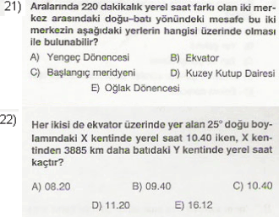

23)
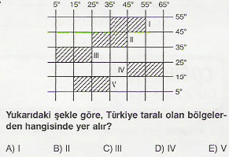

24)
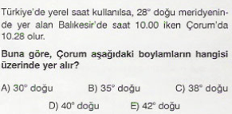

25) Aralarında 1° lik fark bulunan iki paralel arasındaki uzaklık değişmezken, aralarında 1° lik fark bulunan iki meridyen arasındaki uzaklık Ekvator’dan kutuplara gidildikçe azalmaktadır.
Meridyenler arasındaki uzaklığın değişmesi, aşağıdakilerden hangisiyle açıklanabilir?
A) Yerin kutuplardan (bilgi yelpazesi.net) basık olmasıyla
B) Meridyenlerin kutup noktalarında birleşmesiyle
C) Meridyen daireleri uzunluğunun ekvatorun uzunluğuna yakın olmasıyla
D) Ekvator düzlemi ile yörünge düzlemi arasında 23° 27’ lık açı bulunmasıyla
E) Birbirini izleyen iki meridyen arasında 4 dakikalık yerel saat farkı olmasıyla

BAŞARILAR DİLERİM...

